 | Министерство науки и высшего образования Российской Федерации  Федеральное государственное бюджетное образовательное учреждение  высшего образования  «Московский государственный технический университет  имени Н.Э. Баумана  (национальный исследовательский университет)»  (МГТУ им. Н.Э. Баумана)

ФАКУЛЬТЕТ Информатика и системы управления

КАФЕДРА Компьютерные системы и сети (ИУ6)

НАПРАВЛЕНИЕ ПОДГОТОВКИ – 09.03.01 Информатика и вычислительная техника

Отчет
по лабораторной работе № | 6
Название:

Консольные приложения Ruby

Дисциплина: Языки интернет-программирования

Студент | ИУ6-32Б |  |  | Джафаров Э.Э.
 | (Группа) |  | (Подпись, дата) | (И.О. Фамилия)
Преподаватель |  |  |  | Петрова Я.С.
 |  |  | (Подпись, дата) | (И.О. Фамилия)

Москва, 2022

Цель работы:
Целью работы является ознакомление с языком Ruby и написании программ и тестов
Задание:
Часть 1
Решить задачу, организовав итерационный цикл с точностью ξ = 10^−4 , 10^−5 .
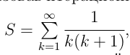
Вычислить сумму ряда:

, точное значение равно 1.
Определить, как изменяется число итераций при изменении точности.

Часть 2
Решить предыдущее задание с помощью Enumerable или Enumerator.

Часть 3
Составить метод trap для вычисления определенного интеграла по фор-
муле трапеций
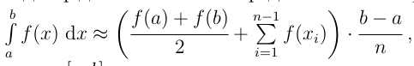
,

где f (x) подынтегральная функция, [a, b] - интервал интегрирования, n - число отрезков разбиения. В основной программе использовать метод trap для вычисле-
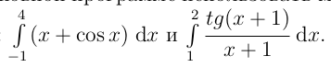
ния интегралов:

Реализовать вызов метода двумя способами: в виде передаваемого
lambda-выражения и в виде блока.

Решение:
Часть 1
1. Основная программа
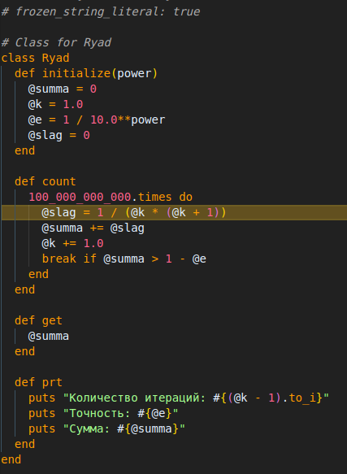
2. Программа для взаимодействия с пользователем через консоль
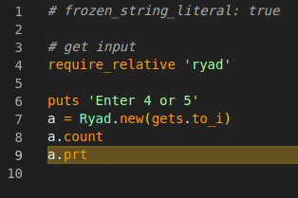
3. Тест
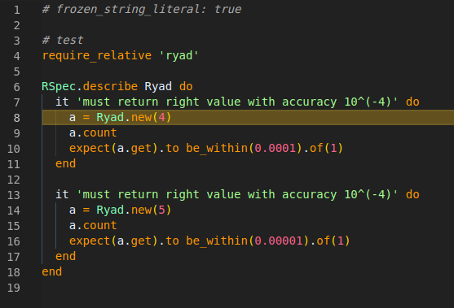
4. Результат
1.1 Основной программы
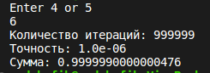
1.2 Теста
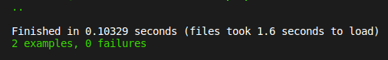

5. Проверка Rubocop:
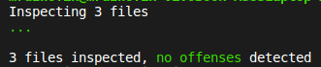

6. Проверка Reek:
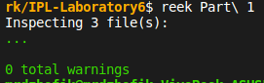

Часть 2
1. Основная программа
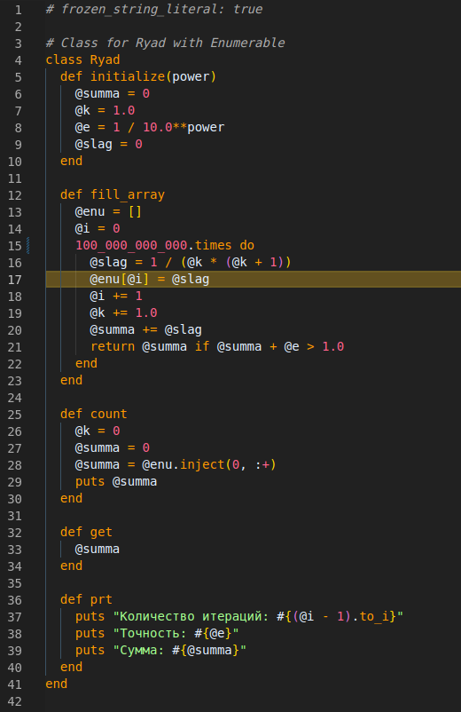

2. Программа для взаимодействия с пользователем через консоль
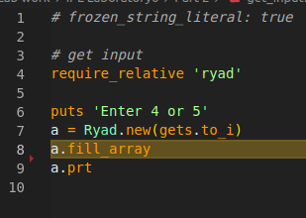
3. Тест
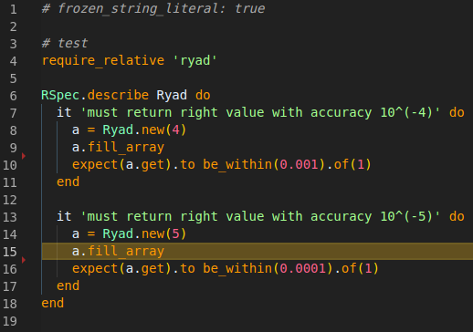

4. Результат
1.1 Основной программы
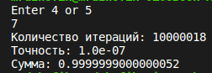
1.2 Теста
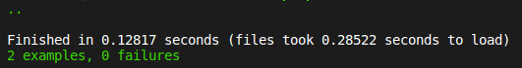

5. Проверка Ruboсop:
6. Проверка Reek:
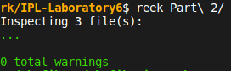

Часть 3
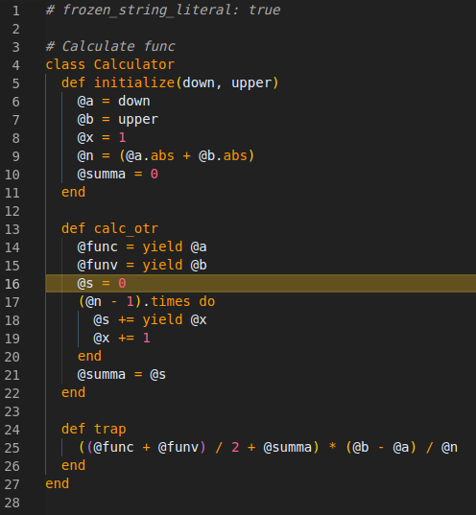
1. Основная программа

2. Программа для взаимодействия с пользователем через консоль
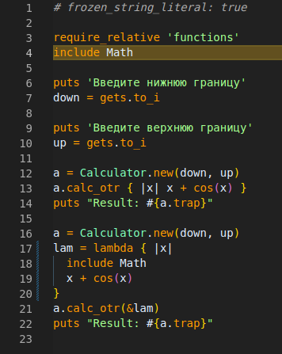
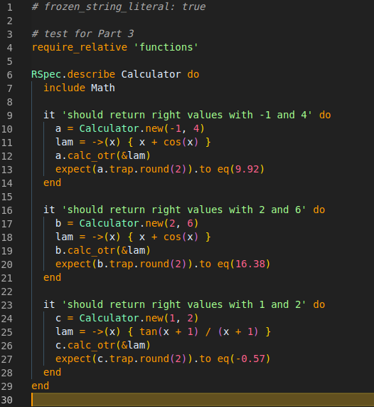
3. Тест
4. Результат
1.1 Основной программы
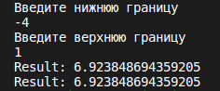
1.2 Теста
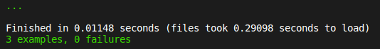
5. Проверка Rubocop:
6. Проверка Reek:
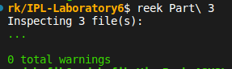
Вывод:
Я продолжил знакомиться с языком Ruby и попрактиковался в написании программ и тестов

